**Rapport du projet d’analyse des données**

1. Importation des bibliotheque :

Nous importons les bibliotheque que nous allons utiliser

1. Preparation des données :

Nous préparons les données et faisons les merge

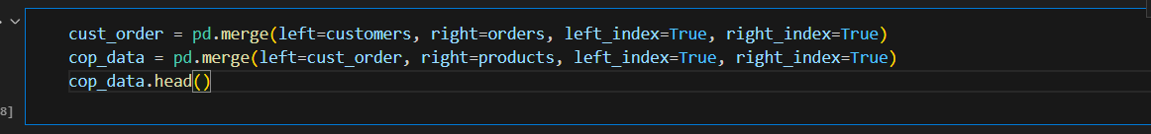

1. Analyse des données

Nous analysons nos données

On verifie les valeur manquantes :

On fait la matrice de correlation

On fait une matrice de correlation des prix

Matrice de correlation des ventes :

Après etude nous Essayons de trouver la proportion qui se situe entre deux écarts types ( σ) de la moyenne ( μ) en utilisant le théorème de Tchebychev, et essayons d'interpréter...

1. Analyse des ventes

Interprétation : Au moins 75%de la population des clients de la base de données des ventes de paniers d'achat en Australie réalise des ventes allant de 3,715à9,531dollars australiens.

1. Analyse de l’age

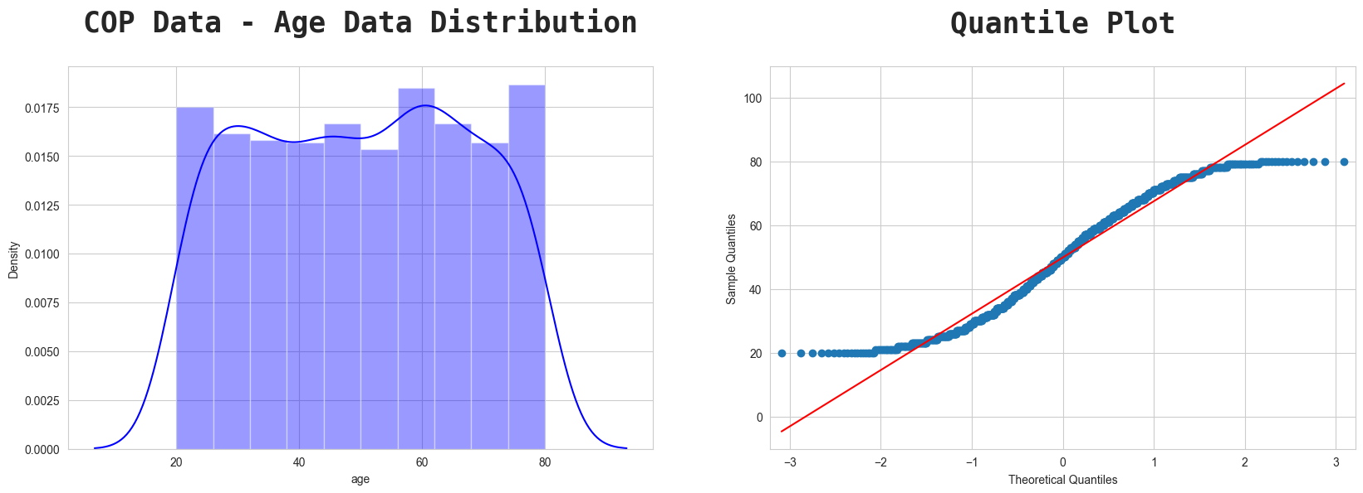

Au moins 75% de la population cliente de la base de données des paniers d'achat en Australie a une tranche d'âge de 14−85ans.

1. Analyse des prix

Au moins 75%de la population du panier d'achat La base de données des prix des produits en Australie présente une fourchette de prix allant de 89,795−126,395(dollars australiens).

1. Analyse par quantité

Au moins 75%de la population de la base de données des paniers d'achat en Australie a une quantité comprise entre 37−83,5et la quantité commandée.

1. Analyse prix unitaire

Au moins 75%de la population de la base de données des paniers d'achat, le prix de chaque article en Australie varie en prix unitaire de 85,3−121,7(dollars australiens).

1. Analyse prix total

Au moins 75%des données sur la population australienne indiquent que le prix total des ventes se situe entre 33,7−378,9(dollars australiens)

1. Analyse par quantité

Au moins 75%de la population de la base de données des paniers d'achats Quantité commandée en Australie a une plage de quantités allant de 0−4quantité commandée.

1. Reponse aux questions
2. Quels produits ont été les plus vendus le mois dernier ?

La question est de savoir quels produits ont été les plus vendus au cours du dernier mois ? Cela signifie que nous sommes maintenant en octobre, ce qui signifie que le dernier mois est septembre (cmiiw), et si nous voyons le résultat ci-dessus, nous pouvons voir que le type de produit le plus vendu est un pantalon, et le nom du produit est un chino, avec

50 500

(dollars australiens) de ventes.

1. Comment les ventes et les revenus ont-ils évolué au cours des derniers trimestres ?

Si nous regardons la visualisation des données ci-dessus, je pense que les ventes et les revenus ont changé au cours des derniers trimestres, on pourrait dire qu'il y a eu quelques mois qui ont vu une augmentation assez importante ainsi qu'une baisse assez importante, la raison peut-être que cela pourrait être dû à la pandémie prolongée et au confinement dans plusieurs endroits en Australie, et il y a aussi d'autres raisons telles que les prix du marché, l'intérêt des gens pour les achats, les raisons des gens pour faire des achats, les prix des produits et les ingrédients pour fabriquer ces produits sont rares, et oui, nous ne savons pas, et c'est aussi assez difficile à prévoir, car c'est ainsi que le monde est, plein de surprises incertaines.

1. Le pourcentage des ages qui on fait les ventes et le sexe des personnes qui font le plus d’achat ?

Vous savez quoi ? Si nous regardons les

4

visualisations ci-dessus, nous pouvons voir que la tranche d'âge du client se situe dans la tranche d'âge 61et 80est presque 16%supérieure à celle du client dans la tranche d'âge entre 0et 30

, et aussi le sexe masculin occupe la première position en termes de chiffres, et je suis aussi un peu surpris, je pense que ce seront les femmes qui occuperont cette position car si vous y réfléchissez, les femmes aiment le plus faire du shopping XD, je ne peux pas dire non, car ces données disent le contraire

1. Quel État a les ventes les plus élevées ?

L'Australie du Sud a pris la première place avec les ventes totales les plus élevées de 907 400(Dollar Australia), et le Queensland a pris la deuxième place avec des ventes de 862 965(Dollar Australia).

1. Quelle ville a les ventes les plus élevées ?

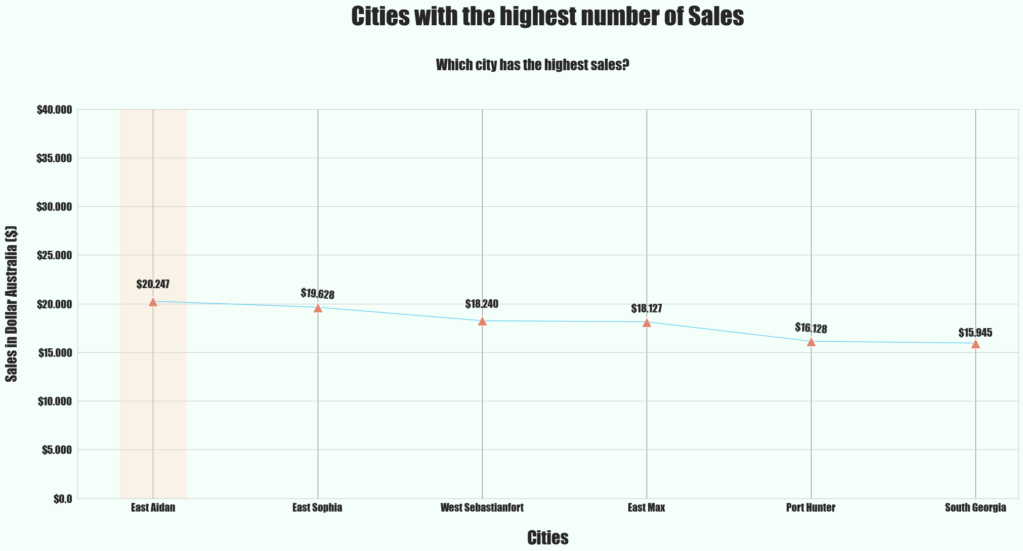

East Aidan occupe la première position de la ville avec le plus grand nombre de ventes avec des ventes totales de 20,247(Dollar Australia), et la deuxième position est occupée par East Sophia avec des ventes totales de 19,628

(Dollar Australia).

1. Nombre de commande et nombre de livraison par jour ?

L'image représente deux graphiques superposés, chacun montrant des tendances de ventes en fonction de jours spécifiques. Voici une explication détaillée :

- Il y a **deux graphiques** l'un au-dessus de l'autre.

- L'axe **X** représente des jours (probablement du mois).

- L'axe **Y** représente les **ventes (Sales)**.

- Les deux graphiques semblent comparer des tendances sur des périodes similaires mais avec des variables légèrement différentes.

Premier graphique ("Day Order")

- Ce graphique montre comment les ventes évoluent en fonction des **jours de commande (Day Order)**.

- Une **ligne rouge** représente la tendance des ventes.

- Une **zone ombrée rouge clair** entoure la ligne, représentant probablement l’**intervalle de confiance** ou la **variabilité des données**.

- Il y a des **lignes verticales en pointillés bleues et rouges**, indiquant des jours spécifiques :

- **Rouge** : Un événement significatif ? (ex. une baisse brutale des ventes)

- **Bleu** : Peut-être un jour spécial, comme un jour férié ou une offre promotionnelle.

- Une **zone beige** en arrière-plan couvre la fin du mois (~jours 25-30), suggérant une période d’intérêt particulier (peut-être une forte hausse ou baisse).

Deuxième graphique ("Day Delivery")

- Il suit la même structure que le premier, mais en fonction des **jours de livraison (Day Delivery)** au lieu des jours de commande.

- La ligne rouge suit une **tendance similaire**, bien que les fluctuations semblent légèrement différentes.

- On retrouve les mêmes **lignes verticales en pointillés** et la **zone ombrée beige** autour des derniers jours du mois, indiquant une analyse parallèle entre les deux variables.

Interprétation

- Il semble que l'objectif soit de **comparer l'impact des jours de commande et des jours de livraison sur les ventes**.

- Les ventes ont une **variabilité modérée**, mais certaines périodes (autour du 25) montrent une chute significative, marquée par la ligne rouge en pointillé.

- La **zone ombrée rouge clair** indique l’**incertitude** ou la **dispersion des ventes** (plus large = plus de variabilité).

- La **zone beige** pourrait représenter une période critique (ex. fin de mois avec promotions, changements de demande, etc.).

Conclusion

Ce graphique permet de :

1. **Identifier des tendances** : Comment évoluent les ventes selon les jours ?

2. **Repérer des anomalies** : Baisse brutale vers le 25.

3. **Comparer l'effet de deux variables** (jour de commande vs. jour de livraison).

4. **Analyser l'incertitude** : La variabilité est plus forte à certains moments.